DIEREN TEKENEN MET VINGERAFDRUKKEN

Leeftijdscategorie: 6 - 12 jaar

Auteur: Moraru Ovidia Monica

Competenties:
- De leerlingen leren welk materiaal ze nodig hebben
- De leerlingen leren hoe ze kunnen schilderen met de vingerafdrukken
- De leerlingen leren kunst te te appreciëren en zullen hun creativiteit en verbeelding ontwikkelen

Competenties volgens het Europees curriculum:
http://eur-lex.europa.eu/legal-content/NL/TXT/?uri=LEGISSUM%3Ac11090

Formatieve beoordeling:
- De stappen uitleggen om dieren te tekenen met vingerafdrukken
- Het benodigde gereedschap en materiaal duiden.
- De kennis van de leerling over dieren vergroten

Samenvattende beoordeling:
- Dieren tekenen met vingerafdrukken met behulp van eenvoudig te vinden gereedschap en materiaal

Specifieke vocabulaire / trefwoorden:
- Vingerafdrukken, verf, waterverf, dierenfotos

Korte beschrijving van de opvoedingscontext / het scenario:
- De leerlingen en de leerkracht bekijken de video ”Vingertekenen”. De leerkracht en de studenten voeren een gesprek over het maken van dieren met behulp van vingerafdrukken. Twee leerlingen vertellen hoeveel ze van dieren houden en hoe ze kleine dieren zouden willen maken met tekenen en verf. De leerlingen leggen het proces in gebarentaal uit, en welk gereedschap en materiaal hiervoor nodig is.Vervolgens geeft de leerkracht de pedagogische fiches aan de leerlingen, zodat ze hun kennis kunnen verrijken. De leerkracht ziet toe op de leerlingen en begeleidt ze.

Benodigd materiaal/Technische vereisten:
- Papieren kaarten, waterverf / vingerverf, schaaltjes voor de verf, servetten, dierenprentjes, markeerstift

Focus op gebarentaal:
- Gebaar de vocabulaire, gebaar het gereedschap en de materiaalbenodigdheden, gebaar de stappen om dieren te maken met vingerafdrukken.

- Kleur alleen de dieren die in de video “Vingertekenen” voorkomen

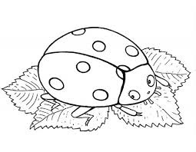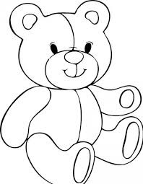

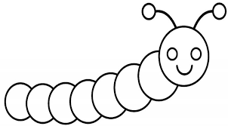

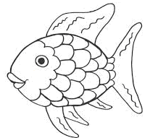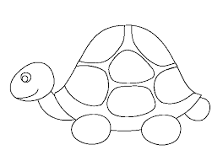

- Vervolledig de tekeningen.

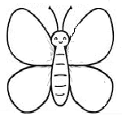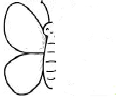

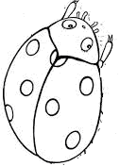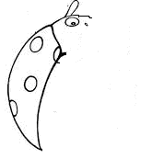

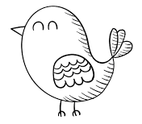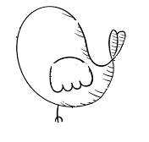
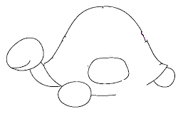

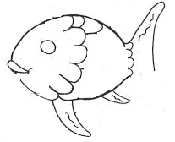

3. Tel de dieren en schrijf op hoevaak ze voorkomen. 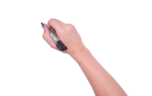 1, 2, 3 ….

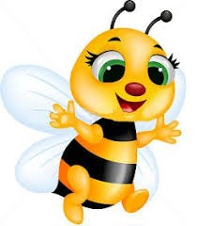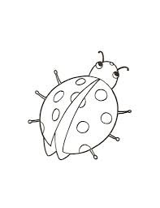

-----------------------------------------------------------------------------------------------------------------------------------

- Verbind de foto met de juiste vingertekening van het dier .

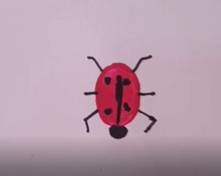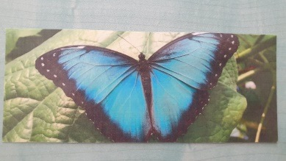

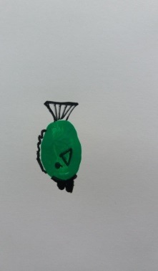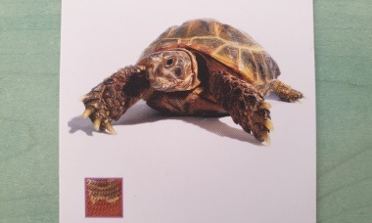

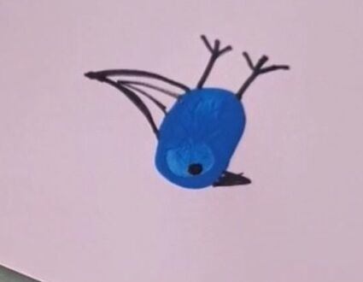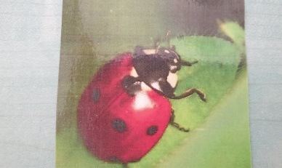

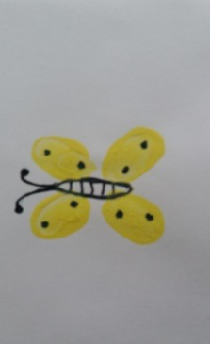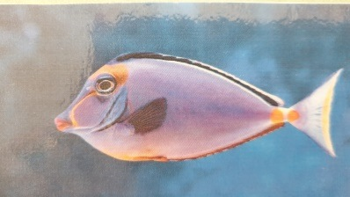

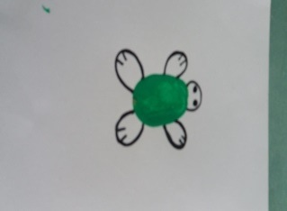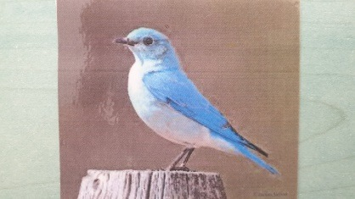

- Verbind de tekening met het overeenkomende woord.

Vogel

Lieveheersbeestje

Vlinder

Schildpad

Vis

- Schik de afbeeldingen in de juiste volgorde
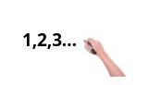

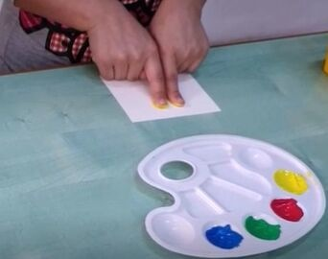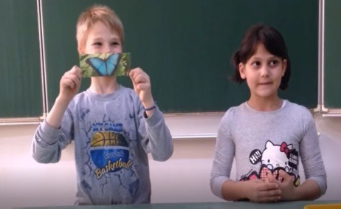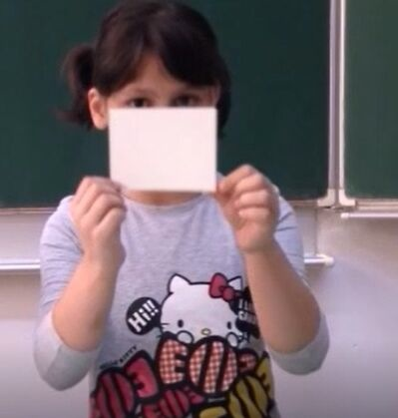

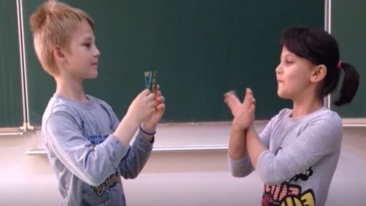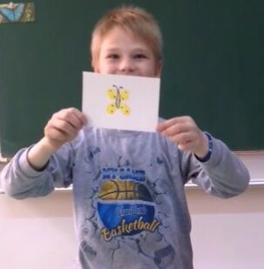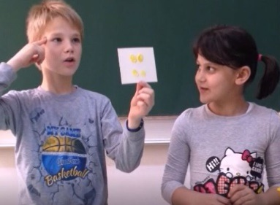

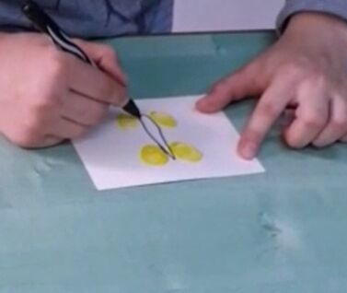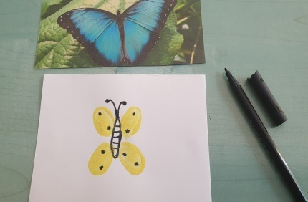

- Verbind het dier met zijn leefomgeving.

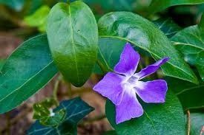

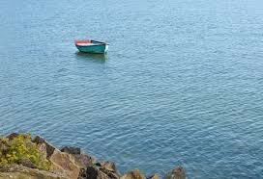

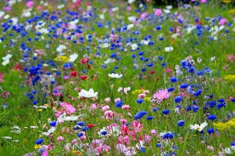

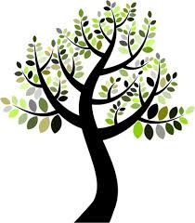

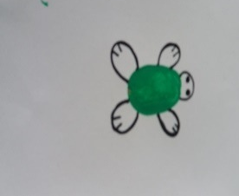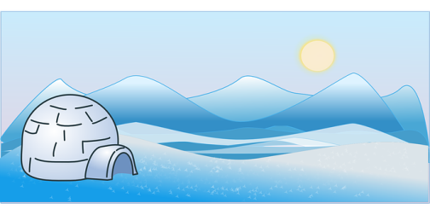
- Verf met je vingerafdruken. 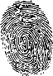

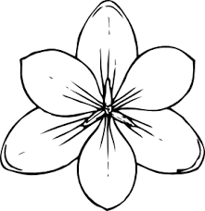

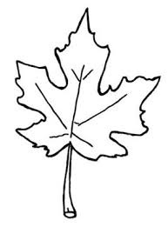

- Maak andere dieren met je vingerafdrukken.

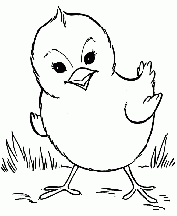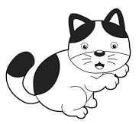

een rups een kip een poes een knuffelbeer

Extra links met digitale tools:

1. www.freepik.com
2. www.pixabay.com
3. www.pdclipart.org
4. How To Make Easy Fingerprint Art for Kids
https://www.youtube.com/watch?v=yEeaeDnI_Sc

